# 輸入內容：

* 1. 報表

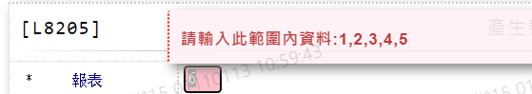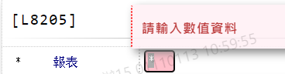

* 1. 入賬日期

